Министерство образования Республики Беларусь

УО «Брестский государственный технический университет»

Кафедра ИИТ

**Лабораторная работа №11**

По дисциплине: “Языки программирования”

Тема: «Python. Основы Pandas»

**Выполнил**:

Студент 2 курса

Группы ПО-7

Лобан К.Ю.

**Проверила:** Дряпко А. В.

Брест 2021

### Цель работы: Ознакомиться с основами библиотеки pandas и научиться строить графики с использованием библиотек matplotlib.pyplot и seaborn.

### Общие требования

1. Загрузить датасет в pandas и проверить на доступность

2. Вывести общую информацию о датасете

3. Проверка наличия NULL-данных. При их наличии вывести на экран

4. Удалить колонки "Z_CostContact", "Z_Revenue"

5. Переименовать колонку "Year_Birth" в "Age"

6. Оценить состояние колонок "Marital_Status", "Education". Построить информативные диаграммы и гистограммы для каждой.

1. Создать гистаграмму по колонке "Age" и оценить на распределение по Гауссу.
2. Оценка полей "Kidhome" и "Teenhome", "Response" и "Income" (диаграммы и гистограммы)
3. Построить графики "Response", "Marital_Status", "Education" и  "Kidhome" пообразцу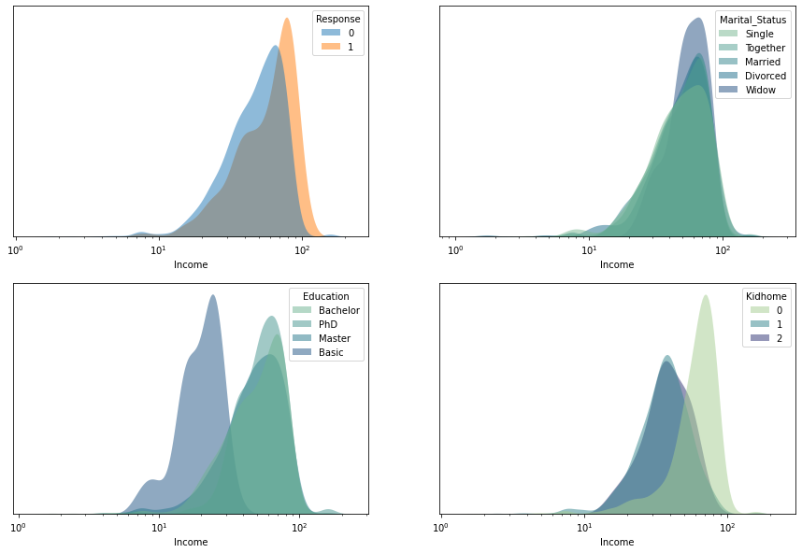
4. Построить heatmap для всех числовых колонок

### Код программы:

import numpy as np  
import pandas as pd  
from pandas import DataFrame  
import matplotlib.pyplot as plt  
import seaborn as sns  
from scipy import stats  
from datetime import datetime  
  
#Task 1  
df = pd.read_csv("marketing_campaign.csv", delimiter="\t")  
df.sample(10)  
  
  
#Task 2  
df.info()  
  
  
#Task 3  
df[df.isnull().T.any()]  
  
  
#Task 4  
df.drop(["Z_CostContact", "Z_Revenue"], axis=1, inplace=True)  
  
  
#Task 5  
df.rename({"Year_Birth": "Age"}, axis=1, inplace=True)  
  
  
#Task 6  
ms_df_c = df["Marital_Status"].value_counts().to_frame()  
ms_df = ms_df_c[ms_df_c["Marital_Status"] > 50]  
ed_df = df["Education"].value_counts().to_frame()  
ms_df[ms_df["Marital_Status"] > 50].plot(  
 kind='pie',  
 autopct='%1.1f%%',  
 legend=None,  
 ylabel="",  
 subplots=True,  
 shadow=False,  
 explode=(0.13, 0.1, 0.1, 0.25, 0.15),  
 title="Marital Status",  
 figsize = (6,6)  
)  
plt.show()  
ed_df.plot(  
 y="Education",  
 kind='pie',  
 autopct='%1.1f%%',  
 legend=None,  
 ylabel="",  
 shadow=False,  
 explode=(0.13, 0.1, 0.1, 0.25, 0.15),  
 title="Education",  
 figsize = (6,6)  
  
)  
plt.show()  
sns.histplot(data=df, x="Marital_Status", stat='percent', hue="Response")  
plt.show()  
sns.histplot(data=df, x="Education", stat='percent', hue="Response")  
plt.show()  
  
  
#Task 7  
def calculate_age(born) -> int:  
 return int(datetime.today().strftime("%Y")) - int(born)  
  
df["Age"] = df["Age"].apply(calculate_age)  
filtered_df = df[df["Age"] < 100]  
sns.histplot(x=filtered_df["Age"], kde=True)  
plt.show()  
  
  
#Task 8  
def show_bar(data_name: str) -> None:  
 df[data_name].value_counts(normalize=True).mul(100).to_frame().plot(  
 kind='bar',  
 legend=None,  
 xlabel=data_name,  
 ylabel="Percent"  
 )  
 plt.show()  
  
show_bar("Kidhome")  
show_bar("Teenhome")  
show_bar("Response")  
sns.kdeplot(df["Income"], shade=True, clip=(10**0, 10**5.1))  
plt.show()  
  
  
#Task 9  
def show_kde(hue: str, clip: tuple = (10**0, 10**5.05)):  
 plt.figure(figsize = (7, 7))  
 sns.kdeplot(data=df, x="Income", hue=hue, shade=True, clip=clip)  
 plt.show()  
  
show_kde("Response")  
show_kde("Marital_Status")  
show_kde("Education")  
show_kde("Kidhome")  
  
  
#Task 10  
numerics = ['int16', 'int32', 'int64', 'float16', 'float32', 'float64']  
newdf = df.select_dtypes(include=numerics)  
plt.figure(figsize = (20,20))  
sns.heatmap(newdf.corr(), cmap='coolwarm', annot=True, fmt='.1g')  
plt.show()

**Результат работы программы:**

**Задание 1:**

#Task 1  
df = pd.read_csv("marketing_campaign.csv", delimiter="\t")  
df.sample(10)

**Задание 2:**

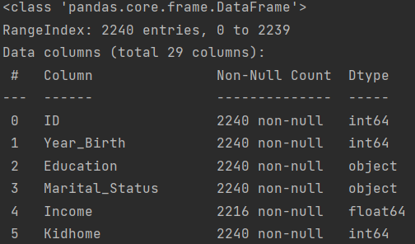

**Задание 3:**

#Task 3  
df[df.isnull().T.any()]

**Задание 4:**

#Task 4  
df.drop(["Z_CostContact", "Z_Revenue"], axis=1, inplace=True)

**Задание 5:**

#Task 5  
df.rename({"Year_Birth": "Age"}, axis=1, inplace=True)

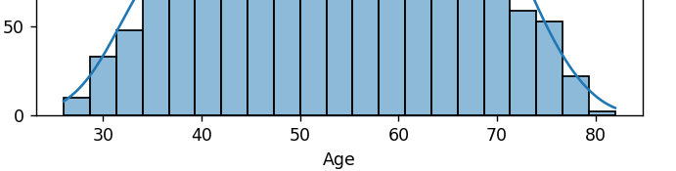

**Задание 6:**

### 

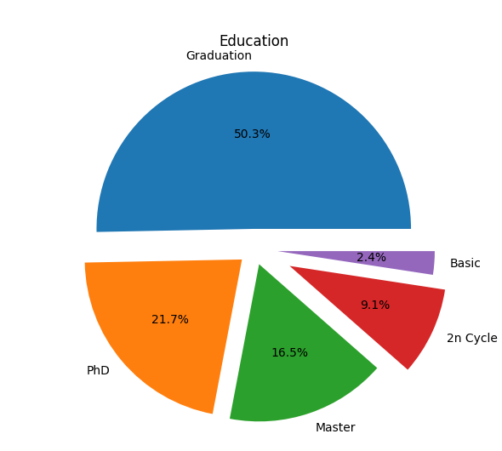

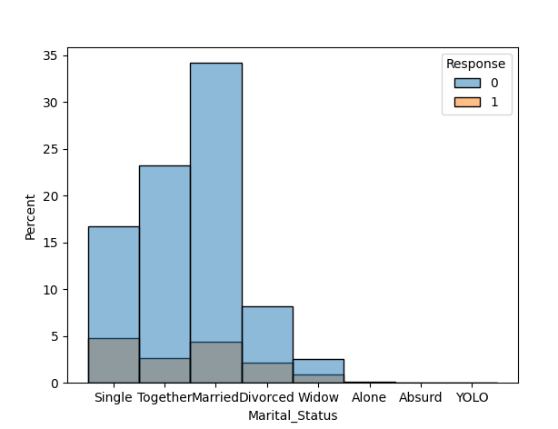

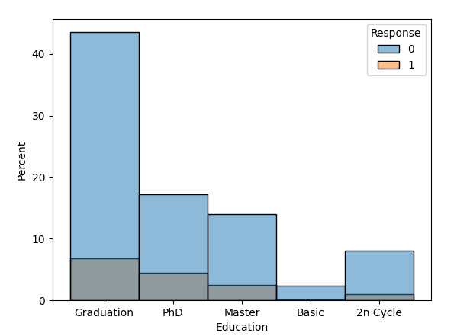

**Задание 7:**

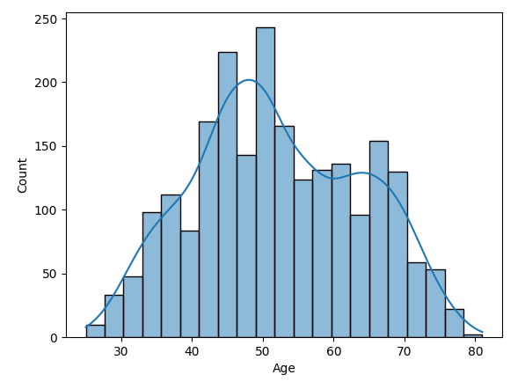

**Задание 8:**

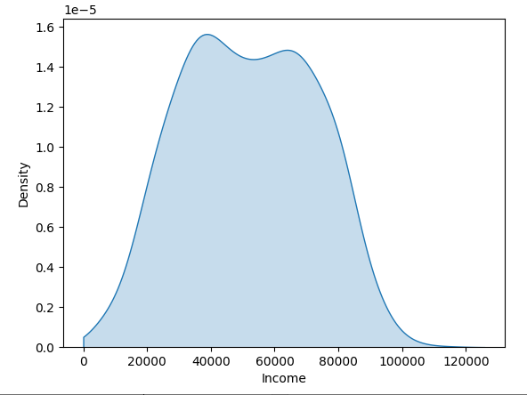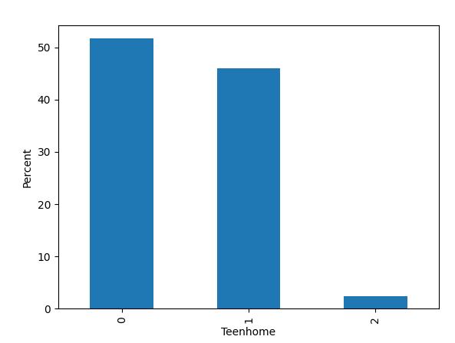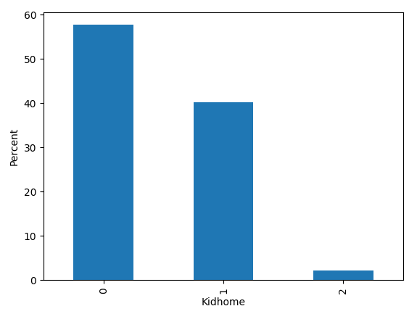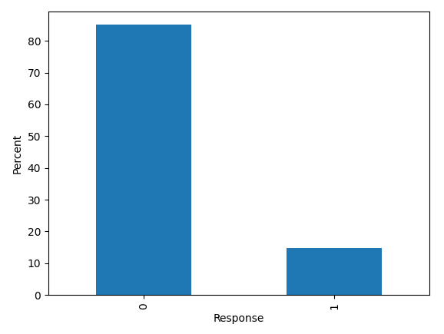

**Задание 9:**

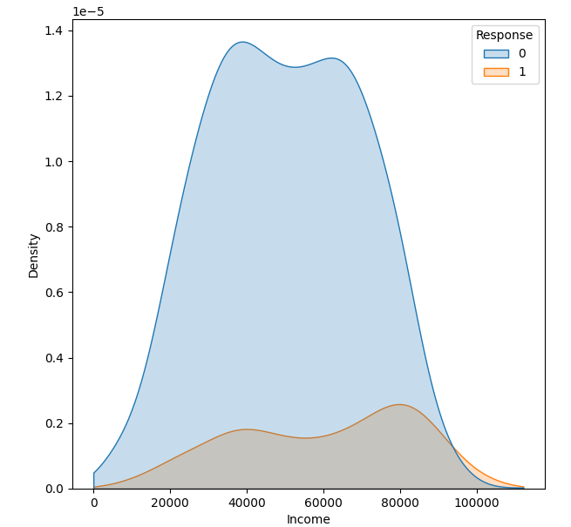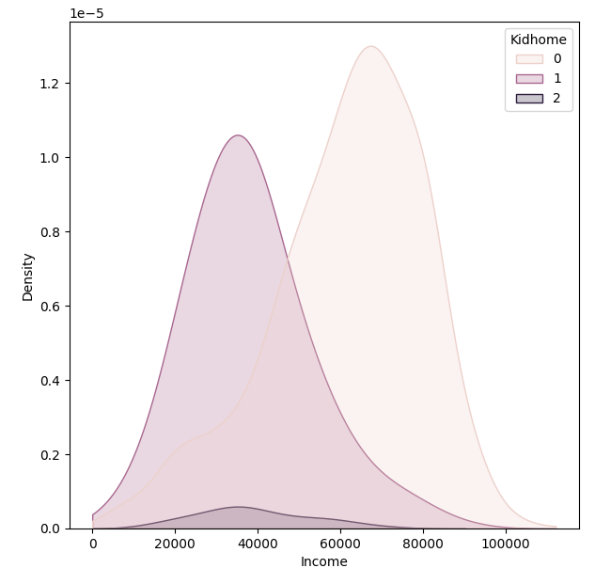

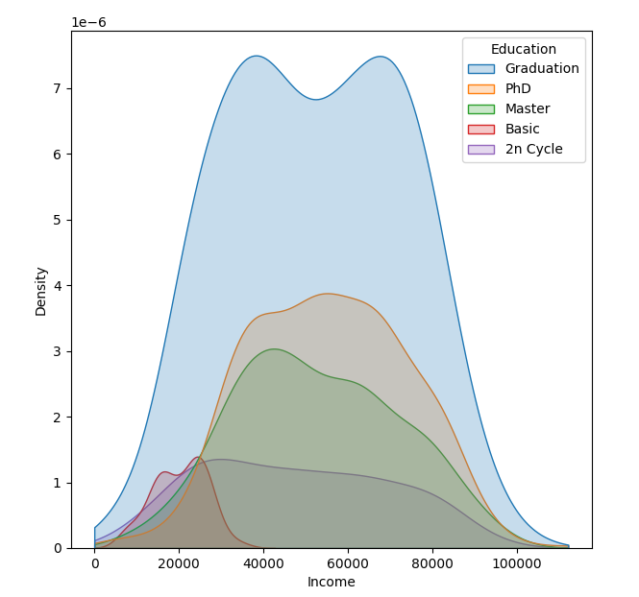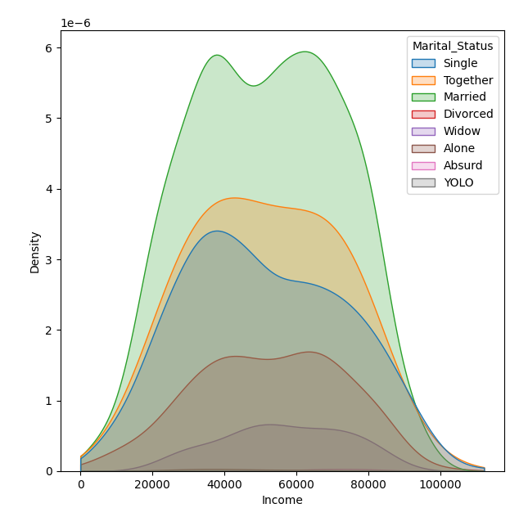

**Задание 10:**

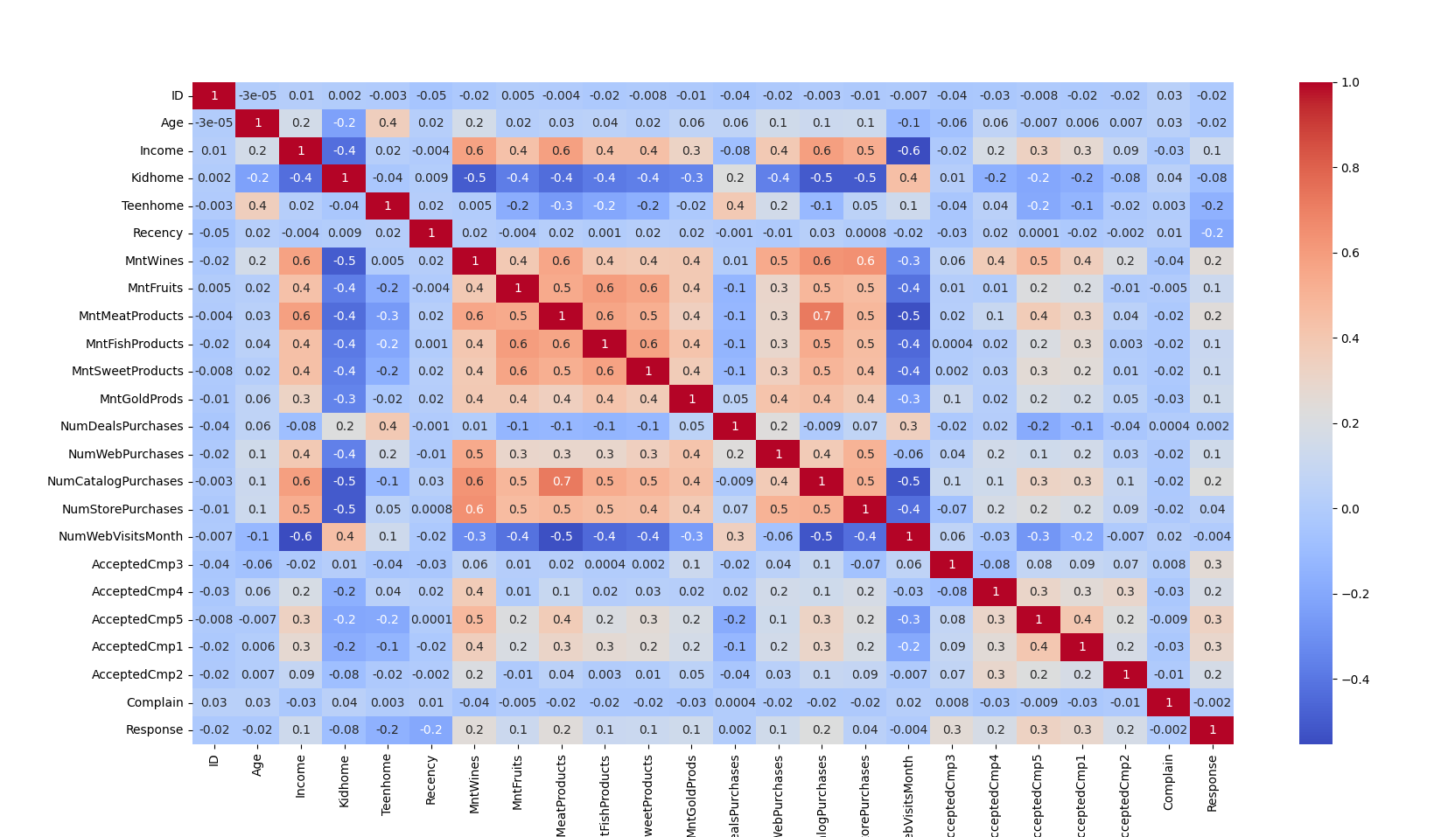

### Вывод: Я ознакомился с основами библиотеки pandas и научился строить графики с использованием библиотек matplotlib.pyplot и seaborn.